.net安装说明
- 建立ORACLE数据库，直接找资料安装。 如SID=fwo
- 建立用户：user: fw pass:1234
- Cmd导入表数据 sqlplus fw/1234@fwo @schema-export-4-oracle.sql
- 修改Web.config文件.
<add name="OracleServer" connectionString="User Id=ISS;Password=webiss;Data Source=ISS;" />
如: connectionString="User Id=fw;Password=1234;Data Source=fwo;"

- 编译：进入登陆页面 用户密码随便输入。
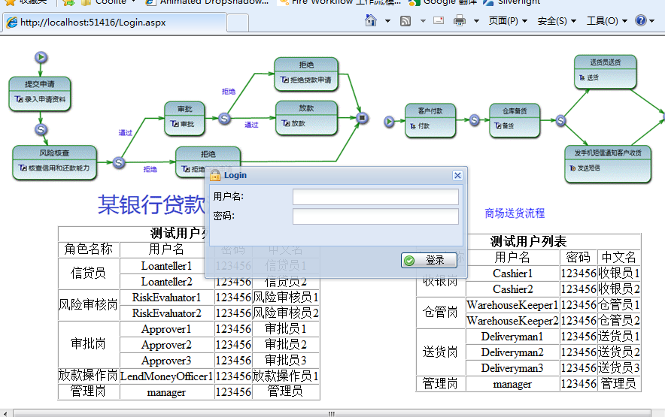
- 添加流程，点击流程管理：
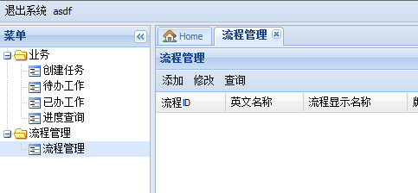
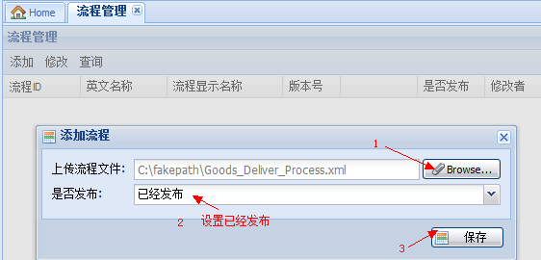
流程添加后：
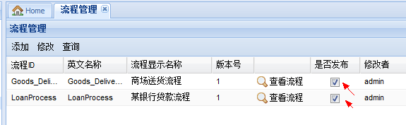
- 可以创建任务了。
- 更改为数据库版本数据库
  - 对应建立相关表
  - 实现IPersistenceService接口进行相关数据库操作。
  - 修改FireWorkflow.Net.Engine.RuntimeContextFactory 类黄色背景部分
Type type = Type.GetType("FireWorkflow.Net.Persistence.OracleDAL.PersistenceServiceDAL, "+
"FireWorkflow.Net.Persistence.OracleDAL");
if (type != null)
{
ctx.PersistenceService = (IPersistenceService)Activator.CreateInstance(type,
new object[] { "OracleServer" });
}

